JEUGD KATA WEEKEND 2018

(vanaf 6 - 7 jaar / 8 - 11 jaar)

o.l.v.
Leden Nationale selectie
Met JKA wereldkampioene
Lazrak Noussaïba
(Inschrijven ter plaatse)

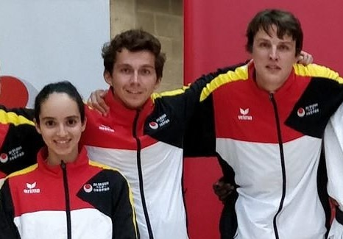

Programma zaterdag 28-04-2018 ( 6 jaar en 11 jaar )

VOORMIDDAG NAMIDDAG VOORMIDDAG NAMIDDAG

8jaar – 11jaar

13.30u – 15.00u

HEIAN 4
8jaar – 11jaar

10.30u – 12.00u

HEIAN 5
6jaar – 7jaar

13.30u – 15.00u

HEIAN 3
6jaar – 7jaar

10.30u – 12.00u

HEIAN 1

Programma zondag 29-04-2018 ( 6 jaar en 11 jaar )

VOORMIDDAG NAMIDDAG VOORMIDDAG NAMIDDAG
8jaar – 11jaar

10.30u – 12.00u

HEIAN 3
8jaar – 11jaar

13.30u – 15.00u

TEKKI 1
6jaar – 7jaar

13.30u – 15.00u

HEIAN 4
6jaar – 7jaar

10.30u – 12.00u

HEIAN 2

